

研究紀錄簿
部 門：
工 號：
研究人員：
使用日期：
繳回日期：

研究紀錄撰寫說明
一、概述
為有效執行專案計畫，並提供受委機構進行相關定期、不定期查訪時，能正確、迅速瞭解參與本計畫同仁之平時工作情形，以確實掌握計畫執行狀況，並保障研究成果以為未來可能申請智財權時之佐證。特制定本工作紀錄簿。
二、目的
記錄參與計畫員工之研究紀錄、實驗紀錄、會議摘要、個人心得、發現及創意等，俾保障研究成果以為未來可能之智財權申請、糾紛時之佐證。
三、適用對象
執行專案補助計畫之所有人員。
四、適用時機
凡投入專案補助計畫執行人員自投入之日起開始撰寫，且工作紀錄簿原則由上一層主管簽名認證。
五、撰寫方式
請使用可長久保留筆跡之書寫工具書寫，記載內容無一定格式，以清晰易瞭解為原則。若以黏貼方式記錄，須於黏貼處親自簽名蓋章，紀錄簿不得撕頁且中間不可留空白頁。記錄錯誤時請用筆刪去即可，不可割掉、挖掉、貼掉，或用修正液塗掉。
六、撰寫內容
請記錄各項研究工作、工程技術、設計結構與分析等之數據、資料及其改變，或重要會議、信件、談話，個人研究心得、發現及創意，相關行政業務紀錄等。非專案補助計畫之內容請勿記錄，以免與專案補助計畫之成果產生智財權上的糾紛。
七、見證時機
定期送上一層主管見證，若遇重大發現、發明、心得或創意等應即送請見證。
八、保證
應善盡紀錄簿保管之責，非經上一層主管同意不得展示、影印，或對外揭露紀載內容。若不再參與本專案應將紀錄簿繳還計畫主持人。

計畫名稱 |  | 日 期
第3站的修改

imsLink_A04.1006.3

程式開啟後

1. 等待判定等級，允許等級為 A、B、C、E、F、NG，判定完等級後，也可以改判其他等級
1.1 若判定等級為 A、B、C、E，接著掃描相機序號即可存檔存圖
1.2 若判定等極為 F、NG，要掃描不良原因，不良原因為 2A~2Z，共26個，前面是2，後面是大寫字母，掃描完不良原因後，也可以改掃描其他不良原因，也可改判定其他等級
1.2.1 不良原因不是2P，接著掃描相機序號即可存檔存圖
1.2.2 不良原因是2P，需要人工輸入不良原因，最多50中文字，按OK後，接著掃描相機序號即可存檔存圖，也可以按Cancel取消本次作業

存檔格式

編號 Opal序號 判定等級 判定時間 不良原因
1 EA1224079 A 2020/9/28 16:31
2 EA1224080 B 2020/9/28 16:33
3 EA1224081 E 2020/9/28 16:34
4 EA1224082 F 2020/9/28 16:37 2A:亮點大
5 EA1224083 NG 2020/9/28 16:39 2K:內部有髒汙
6 EA1224084 F 2020/9/28 16:42 2P:其他:影像看起來很奇怪影像看起來很奇怪影像看起來很奇怪
7 EA1224085 E 2020/9/28 16:44
8 EA1224086 NG 2020/9/28 16:48 2M:內部有Particle

等級判定標準
2A 亮點大
2B 亮點多
2C 暗角
2D 刮傷
2E 噴濺物
2F 撞傷
2G 外觀補膠過厚
2H 外觀毛邊
2I 外觀不良
2J 影像有黑影
2K 內部有髒汙
2L 內部有異物
2M 內部有Particle
2N 無法顏色調校
2O 無法燒錄
2P 其他：

見證人

計畫名稱 |  | 日 期
軟體版本說明

Aries 1.0.1

Aries 1.0.2 加上HLG2

Aries 1.0.3 加上測光模式

若換相機 亮度與測光模式恢復到預設

若相機一樣 則需要記住原本的亮度與測光模式

若是沒有相機序號 視同是同一個相機

見證人

計畫名稱 | vcs | 日 期
vcs有無可能做到旋轉圖片?
vcs量測程式執行時間
VCS外國範例
http://www.java2s.com/Code/CSharp/CatalogCSharp.htm
public Form1()
{
InitializeComponent();
this.DoubleBuffered = true;//避免闪烁 方法一
}
見證人

計畫名稱 | Ims主機EEPROM規劃 | 日 期
共有32個Page可用，每個Page有1024拜

Page | Description | Function
26 | Dongle使用次數 | check_dongle_usage_count()
27 | 系統Compile次數 | read_compile_time_count()
28 | IMS主機設定值 | read_ims_system_setting()
29 | IMS主機板序號 | XIicPs_ReadEepromData(29, 0, 50, RecvBuffer);

Page 26 Dongle使用次數
每使用一次，在Page26上寫一個X，從第0拜寫到第959拜，
當滿960次，在Page26的第1001拜開始寫一個Y，最多寫到第1023拜，並把的前960拜資料清除，之後又從第0拜開始寫X
例如
XXXXXXXXXXXXXXXXXXXXXXXXXXXXXXXXXXXXXXXXXXXXXXXXXXXXXXXXXXXXXXXX
XXXXXXXXXXXXXXXXXXXXXXXXXXXXXXXXXXXXXXXXXXXXXXXXXXXXXXXXXXXXXXXX
XXXXXXXXXXXXXXXXXXXXXXXXXXXXXXXXXXXXXXXXXXXXXXXXXXXXXXXXXXXXXXXX
XXXXXXXXXXXXXXXXXXXXXXXXXXXXXXXXXXXXXXXXXXXXXXXXXXXXXXXXXXXXXXXX
XXXXXXXXXXXXXXXXXXXXXXXXXXXXXXXXXXXXXXXXXXXXXXXXXXXXXXXXXXXXXXXX
XXXXXXXXXXXXXXXXXXXXXXXXXXXXXXXXXXXXXXXXXXXXXXXXXXXXXXXXXXXXXXXX
XXXXXXXXXXXXXXXXXXXXXXXXXXXXXXXXXXXXXXXXXXXXXXXXXXXXXXXXXXXXXXXX
XXXXXXXXXXXXXXXXXXXXXXXXXXXXXXXXXXXXXXXXXXXXXXXXXXXXXXXXXXXXXXXX
XXXXXXXXXXXXXXXXXXXXXXXXXXXXXXXXXXXXXXXXXXXXXXXXXXXXXXXXXXXXXXXX
XXXXXXXXXXXXXXXXXXXXXXXXXXXXXXXXXXXXXXXXXXXXXXXXXXXXXXXXXXXXXXXX
XXXXXXXXXXXXXXXXXXXXXXXXXXXXXXXXXXXXXXXXXXXXXXXXXXXXXXXXXXXXXXXX
XXXXXXXXXXXXXXXXXXXXXXXXXXXXXXXXXXXXXXXXXXXXXXXXXXXXXXXXXXXXXXXX
XXXXXXXXXXXXXXXXXXXXXXX.........................................
................................................................
................................................................
.........................................YY.....................

主機開機時把Page26讀出來，數其中的X與Y的個數，就可以知道Dongle總共用過幾次

Dongle使用3000次的做法

相機接上一次，算是用了一次
累計次數2700次以下，Dongle亮綠燈
累計次數2701次以上，Dongle亮紅燈，螢幕顯示"Replace EGD Dongle"

超過2700次，只是Dongle亮紅燈，螢幕有個警告訊息，還是可以用，沒限制

由於使用次數是存在主機內的，若只是換了Dongle，使用次數還是不變，還是會亮紅燈，還是會有警告訊息

理論上需要我們的人來換Dongle，並使用工廠模式把存在主機內的計數清掉，這樣才能恢復正常

見證人

計畫名稱 |  | 日 期
見證人

計畫名稱 | VC++ 匯入原始碼 | 日 期
- 開啟 Microsoft Visual C++ 2010 Express
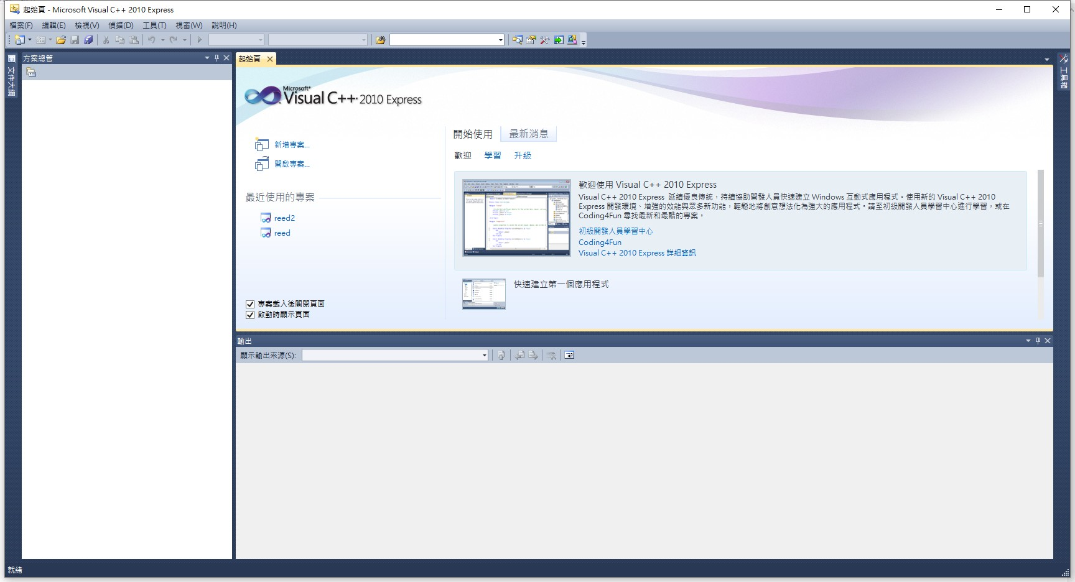
- 檔案 / 新增 / 現有程式碼中的專案
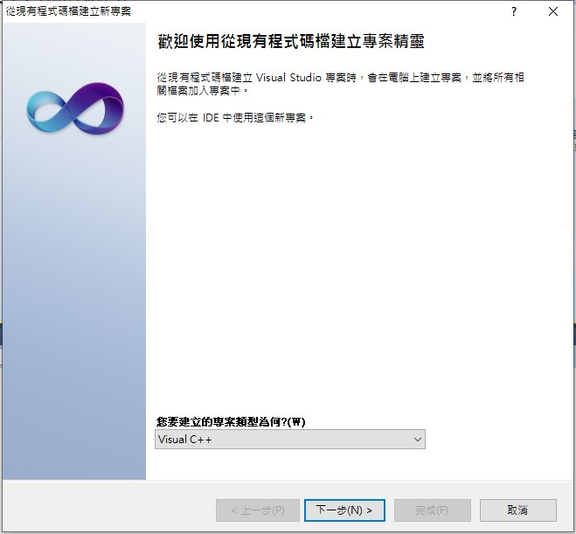
- 輸入[專案檔位置] 與 [專案名稱]，不選 [從這些資料夾將檔案加入專案]
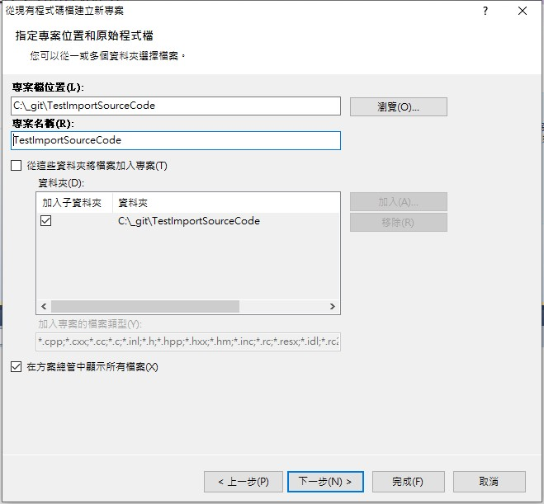
- 選擇專案類型 [Windows應用程式專案] 或 [主控台應用程式專案]
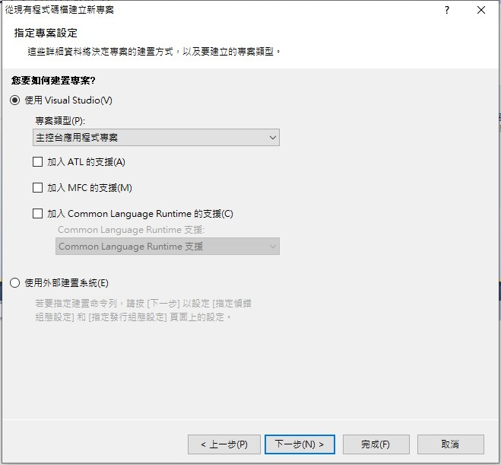 按下一步，完成

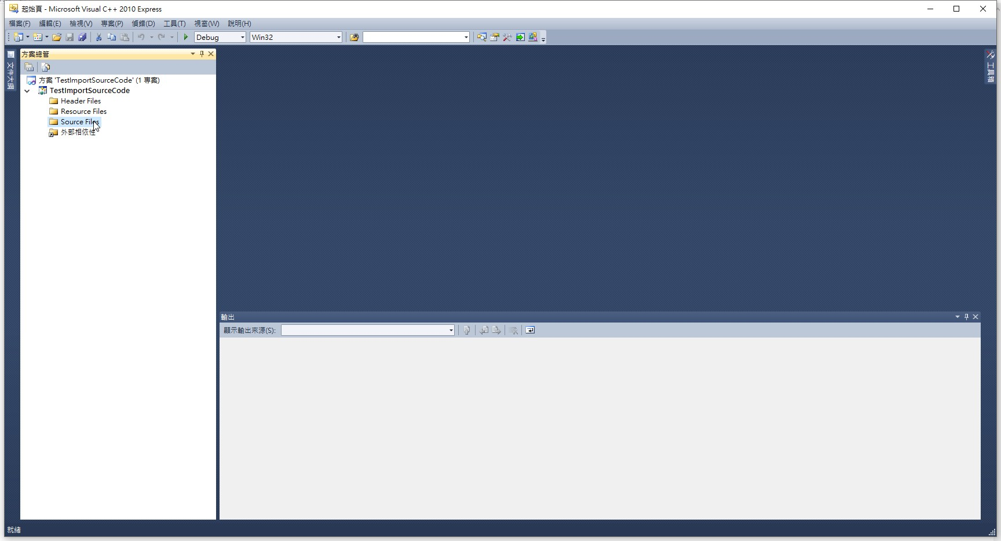

5. 在方案總管中，展開Source Files，按右鍵 / 加入 / 現有項目
選取原始碼檔案，按[加入]即可
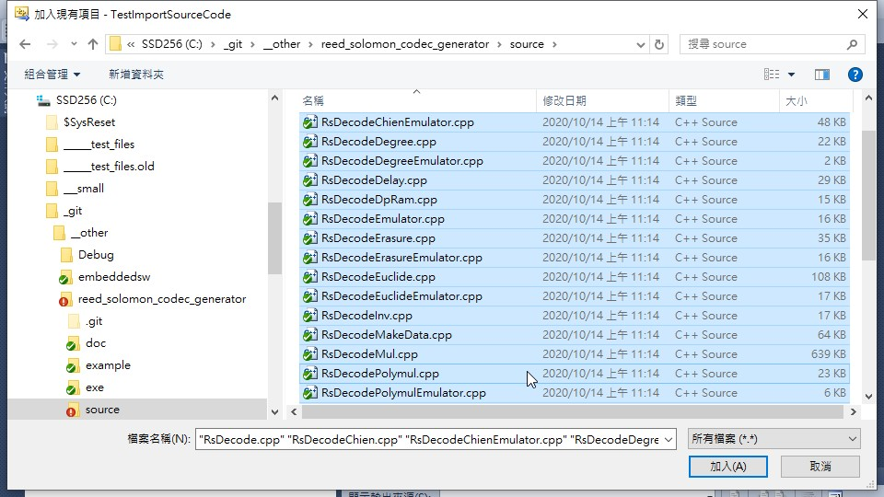

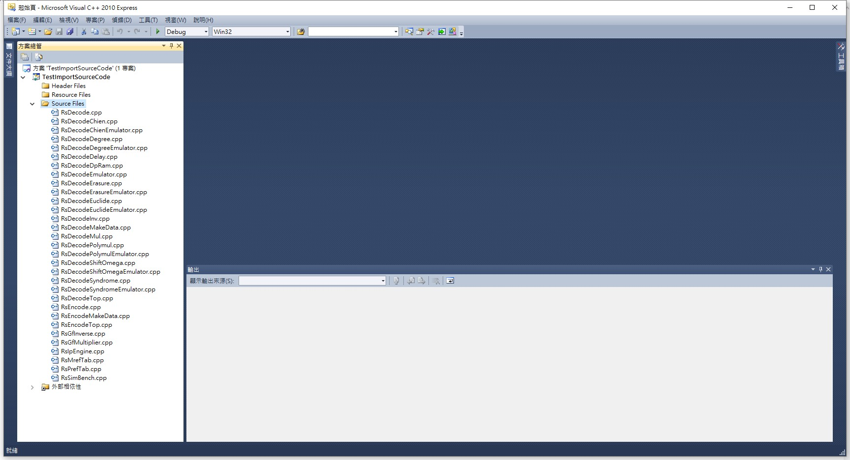

見證人

計畫名稱 | IMS主機上的顯示文字 | 日 期
step1
請將連接器接至影像處理器 影像處理器
请将连接器接至影像处理器 影像处理器
Please connect the connector to the image processor Image processor

step2
請將InsightEyes EGD接至連接器
请将InsightEyes EGD接至连接器
Please connect InsightEyes EGD to the connector

step3
如欲啟動請按START
如欲启动请按START
To start, press START

battery_fail
主機電池失效 請更換電池與校對
主机电池失效 请更换电池与校对
The host battery has failed. Please replace the battery and proofread

EGD_expired
內視鏡時效已過 使用時間超過2小時
内视镜时效已过 使用时间超过2小时
Endoscope aging has expired, the use time is more than 2 hours

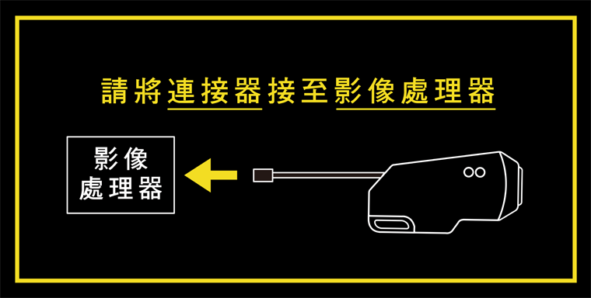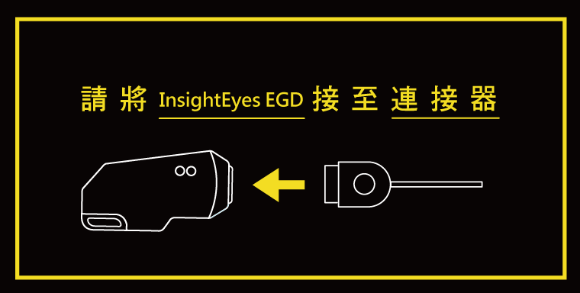
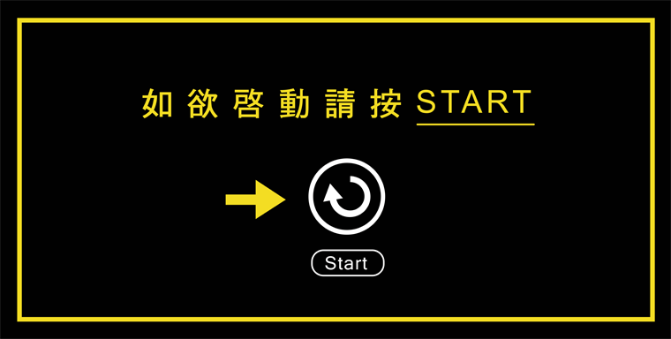
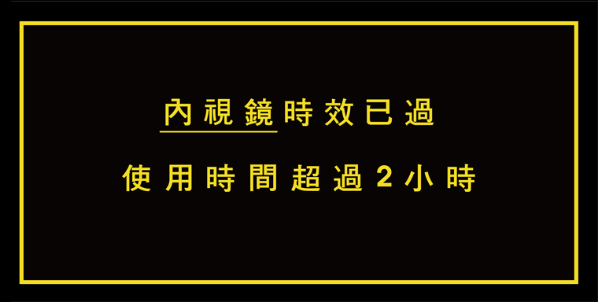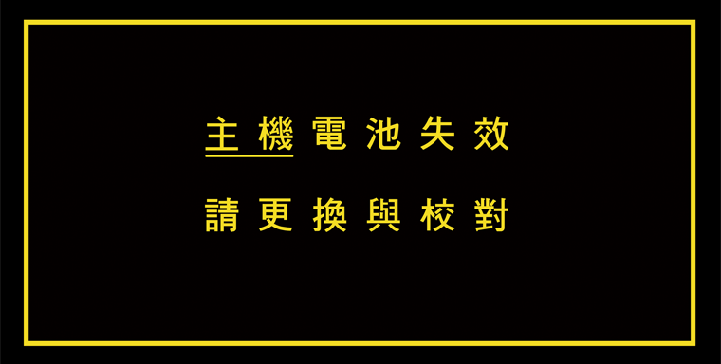

見證人

計畫名稱 | 關於hp鍵盤的問題 | 日 期
關於hp鍵盤的問題

接上USB裝置的正常流程

接上鍵盤後

usbh.c:enumeration_body_subtask() 讀取USB相關資訊及設定

呼叫 open_subtask 就是呼叫 hid_host.c:hidh_open_subtask()

hid_host.c:hidh_open_subtask()
{
1. 裡面的 usbh_control_xfer_subtask() 是真的發命令給USB裝置
2. 執行命令
3. 如果是HID裝置
{
如果是鍵盤
{
設定鍵盤
}
}
}

第3步就是程式裡面的
if ( HID_SUBCLASS_BOOT == p_interface_desc->bInterfaceSubClass )
{
if ( HID_PROTOCOL_KEYBOARD == p_interface_desc->bInterfaceProtocol)
{
SUBTASK_ASSERT_STATUS ( hidh_interface_open(dev_addr, p_interface_desc->bInterfaceNumber, p_endpoint_desc, &keyboardh_data[dev_addr-1]) );
tuh_hid_keyboard_mounted_cb(dev_addr); //設定鍵盤
}
}

現在的問題是第2步執行命令 發生錯誤 但是沒有處理
其他參數又符合條件 所以多設定鍵盤一次 結果鍵盤不能用
只要多檢查error就好 只要是error 就不要接著做

所以是:
3. 如果是HID裝置 且 上面的命令沒錯誤
{
如果是鍵盤
{
設定鍵盤
}
}

程式改成

if (( HID_SUBCLASS_BOOT == p_interface_desc->bInterfaceSubClass ) && (error == TUSB_ERROR_NONE))
{
if ( HID_PROTOCOL_KEYBOARD == p_interface_desc->bInterfaceProtocol)
{
SUBTASK_ASSERT_STATUS ( hidh_interface_open(dev_addr, p_interface_desc->bInterfaceNumber, p_endpoint_desc, &keyboardh_data[dev_addr-1]) );
tuh_hid_keyboard_mounted_cb(dev_addr); //設定鍵盤
}
}

相對於我的鍵盤 其實兩者都是下一樣的命令的 我的鍵盤就不會有錯誤

如果單獨下命令給hp鍵盤 也是沒問題的 參數一樣 這個不知道為什麼
見證人

計畫名稱 | OV7676 | 日 期
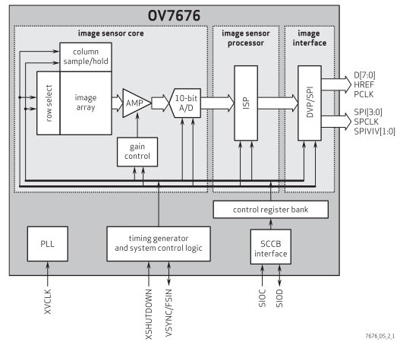
見證人
計畫名稱 |  | 日 期
見證人
計畫名稱 |  | 日 期
見證人
計畫名稱 |  | 日 期
見證人
計畫名稱 |  | 日 期
見證人
計畫名稱 |  | 日 期
見證人
計畫名稱 |  | 日 期
見證人

